療育（理学療法・作業療法） スタッフ名：
【PKシュート】◎バランス感覚・コントロールのトレーニング
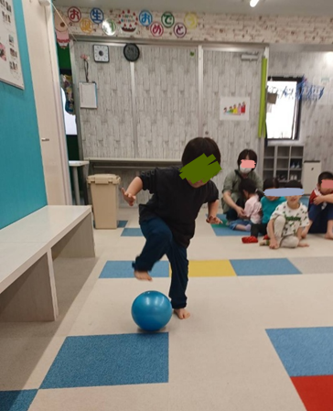
離れた位置からボールを蹴って、ゴールに入れる活動です。
コントロール力とバランス感覚のトレーニングになります。

（用意するもの）
・ボール・机（ゴール）

1. 身体面（運動・健康領域）
粗大運動の発達：足を振り上げる、踏み込む、
蹴る動作で下肢・体幹の筋力が育ちます。

2. 言語面（言語・コミュニケーション領域）
指示理解：「右足で蹴ってみよう」「ゴールの端を狙ってね」などの言葉を理解して動作に移す練習になります。

3. 社会面（人間関係・社会性領域）
ルール理解：「順番を守る」「ゴールを決めたら交代する」など、遊びのルールを学びます。

―――――――――――――――――――――――――――――――――――――――――

２０２５年 月 日 ( )

療育を行った児童名：

